2020-TW-02-fra Epidémiologie
8-10: ---- | 10-12: ---- | 12-14:medium | 14-16: easy | 16-19: ----
Answer type: Interactive (Click-On-Object)

Body
Castorland comporte 12 villes qui sont reliées par des routes. Les villes qui sont reliées de manière directe ou indirecte forment une communauté commerciale. La carte dans sa forme actuelle montre donc une seule communauté commerciale de 12 villes.
Pour endiguer une épidémie, la circulation doit être réduite. Le parlement des castors décide de fermer exactement deux routes pour diviser les villes en trois communautés commerciales.
Pour n’isoler personne plus que nécessaire, la plus petite communauté commerciale devrait compter autant de villes que possible.

Question / Challenge
Quelles sont les deux routes qui doivent être fermées?
[Clique sur les routes qui doivent être fermées. Clique à nouveau sur une route fermée pour la débloquer.]
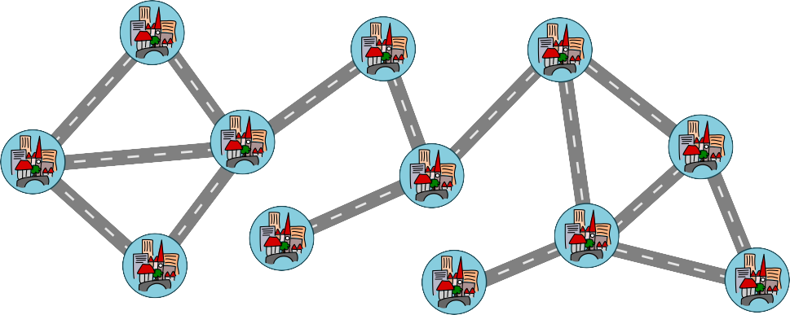

Answer Options / Interactivity Description
Die Aufgabe kann nur beendet werden, wenn genau zwei Strassen als gesperrt markiert sind.
Click on a road to close it, click again to reopen it. → Toggle between 2 states. Only one solution is correct.

Answer Explanation
La bonne réponse est: les routes F et I sur l’image ci-dessous doivent être fermées. De cette manière, trois communautés commerciales de 3, 4 et 5 villes, respectivement, sont formées.
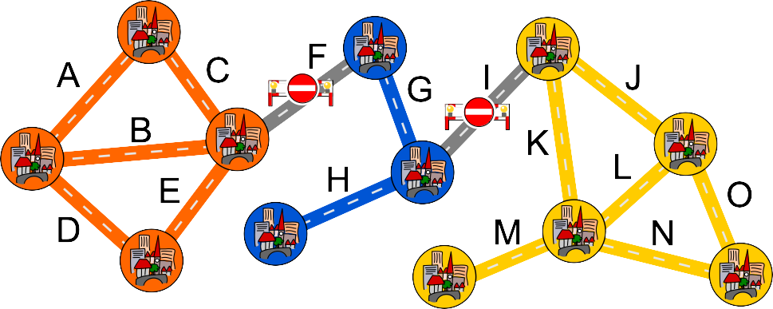
C’est évident que nous ne devons considérer que les routes dont la fermeture engendre une division de la communauté commerciale car elles représentent une connexion unique. Nous avons en effet besoin de deux vraies divisions pour créer trois unités. Ça n’apporte donc rien de fermer la route B, par exemple, car on peut encore atteindre toutes les villes en passant par les routes A ou C. Les seules candidates pour la fermeture sont donc les routes F, G, H, I et M.
On arrive à la réponse du dessus en essayant toutes les dix possibilités de fermer deux de ces cinq routes. En tant qu’être humain, on remarque de plus tout de suite que la fermeture des routes H ou M isolerait une seule ville et n’entre donc pas en question. Cela limite encore le nombre de possibilités à considérer.

It’s Informatics
En informatique, on cherche souvent à diviser un certain réseau en composantes connexes. Toutes les parts d’une composante connexe sont reliées de manière directe ou indirecte, alors qu’il n’y a aucun lien entre différentes composantes connexes. L’utilisation dans les réseaux informatiques dans lesquels il est important de déterminer quels ordinateurs peuvent être atteints depuis quels autres est évidente. C’est aussi important de déterminer quels points sont reliés dans la reconnaissance optique de caractères (OCR).

Keywords
Composante connexe, parcours d’arbre

Websites
https://fr.wikipedia.org/wiki/Graphe_connexe
https://fr.wikipedia.org/wiki/Parcours_d%27arbre

Wording and Phrases
List of words and phrases used to name important things mentioned in the task body (actors, activities/processes, concepts, definitions, objects, names, etc.) This is to ensure the consequent use of terminology in the task body and to facilitate translation.

Comments
Author, e-mail, date (YYYY-MM-DD), comment.

Graphics and Other Files
2020-TW-02-fra.odt This file.
Please indicate:
- Source of the all used images or other files to produce the task image(s): (Url and/or author)
- Licence of all the individual images.
Note: If the source of an image is unclear, it might be copyrighted and cannot be used in the task.

Authors
List the autors of this task in the following format, one per line.
Full Name, email@institute.edu, country

Contributors
List the contributors to this task in the following format, one per line.
Full name, email@institute.edu, country

License

Copyright © 2020 Bebras – International Challenge on Informatics and Computational Thinking. This work is licensed under a Creative Commons Attribution-ShareAlike 4.0 International License. https://creativecommons.org/licenses/by-sa/4.0/.

